D5016 Scheda creata il 25 agosto 2024
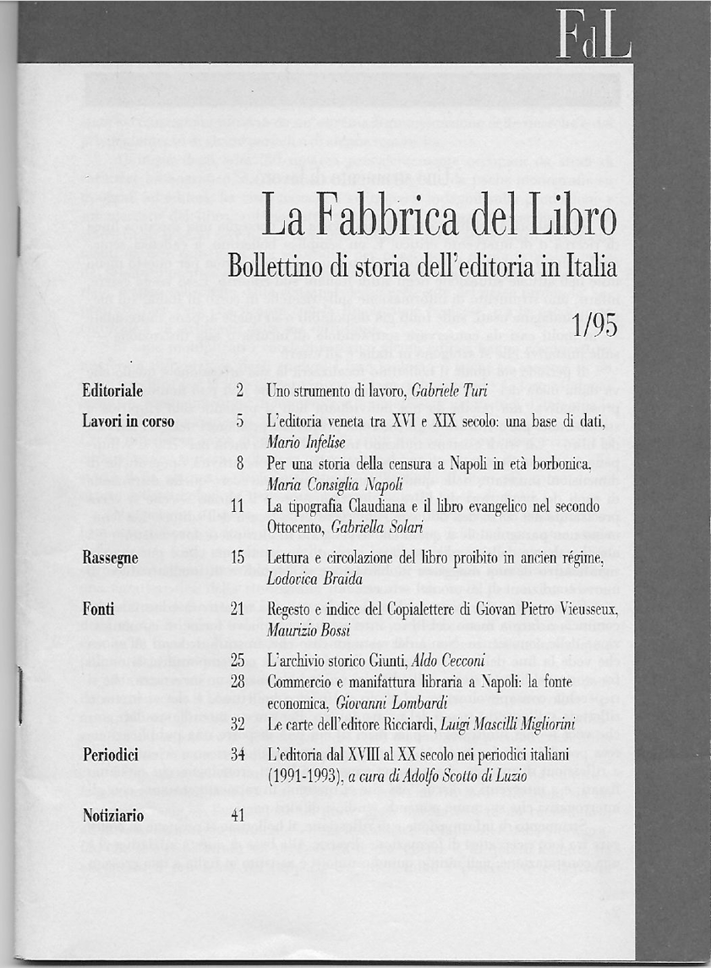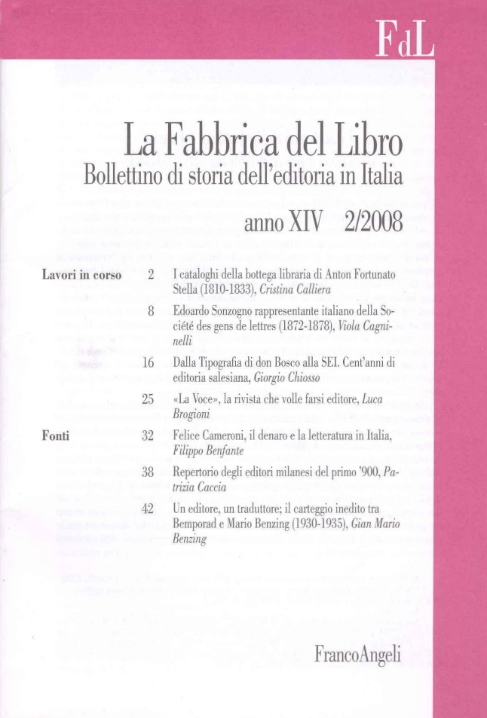
Descrizione bibliografica
La *fabbrica del libro : *bollettino di storia dell'editoria in Italia. - Anno 1, n. 1 (1995)-anno 19, n. 2 (2013). - Firenze : [s. n.], 1995-2013. - 19 volumi ; 24 cm. ((Semestrale. - L'editore varia: dal 2003: Milano : Franco Angeli. - Disponibile anche in Internet. - ISSN 1824-257X. - CFI0299304
Titolo acronimo: *FdL
Soggetto: Editoria – Italia – Storia - Periodici
Classe: D070.50945

Volumi disponibili in rete 2001-2013; 1995-2013

Informazioni storico-bibliografiche
“La Fabbrica del Libro” è un bollettino semestrale di storia dell’editoria in Italia, pubblicato tra il 1995 e il 2013 dall’Istituto Lombardo di Storia Contemporanea (La Fabbrica del Libro. Bollettino semestrale – Registrazione Tribunale di Firenze n. 4439 del 5.1.1995).
Nei suoi 38 fascicoli, “La Fabbrica del Libro” ha seguito da vicino l’evolversi degli interessi e degli studi inerenti alla storia dell’editoria e del libro negli ultimi tre secoli. Le interviste ai protagonisti della storia dell’editoria contenute nella rivista sono un contributo fondamentale a rendere l’immagine viva del mondo editoriale contemporaneo.
Comitato di redazione: Gabriele Turi (direttore), Lodovica Braida, Ada Gigli Marchetti, Mario Infelise, Luigi Mascilli Migliorini, Maria Iolanda Palazzolo, Renato Pasta, Gianfranco Pedullà.

Seleziona un numero dalla tendina per visualizzare l’indice e leggere gli articoli in formato PDF. http://www.ilscmilano.it/riviste/la-fabbrica-del-libro/.

